Aprovado por unanimidade
em 05/08/2020
INDICAÇÃO 031/2020

Senhor Presidente,

O Vereador que abaixo subscreve, no uso de suas atribuições legais, conferidas pelo artigo 91, parágrafo III do Regimento Interno desta egrégia Casa Legislativa, solicita a Vossa Excelência que após deliberação do soberano Plenário se envie ofício ao Sr. Luís Gonzaga de Carvalho Júnior, Excelentíssimo Prefeito Municipal;

INDICANDO-LHE

Que o Poder Executivo Municipal, após uma análise de viabilidade, providencie, a implantação do “Projeto Musicalizando”, a fim de atender ao jovem em situação de vulnerabilidade no município. Segue em anexo a anteprojeto.

JUSTIFICATIVA:

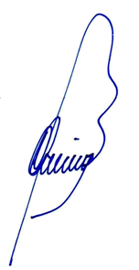
Propósito de coibir o avanço da criminalidade por parte de jovens em Demerval Lobão.

Plenário “Albertino Vieira de Moraes”, Demerval Lobão em 05 de agosto de 2020.

César Alexandre Olímpio
Vereador - PROGRESSISTAS

